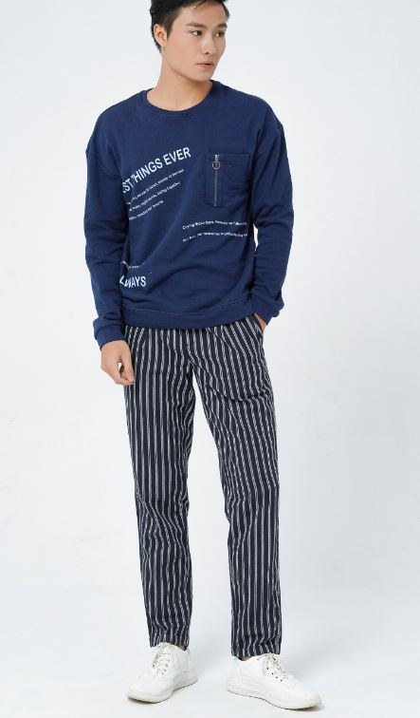Mã sản phẩm: quan-ngan-nam

Name: Quần sọc dài nam

Brand: ADIDAS

Price: 420.000 vnđ

Category: Quần nam

Color: Đen Trắng

Size: XL L

Description: Chiếc quần hiện đại, trẻ trung, thanh lịch, kiểu dáng thời thượng, phù hợp với các bạn trẻ năng động